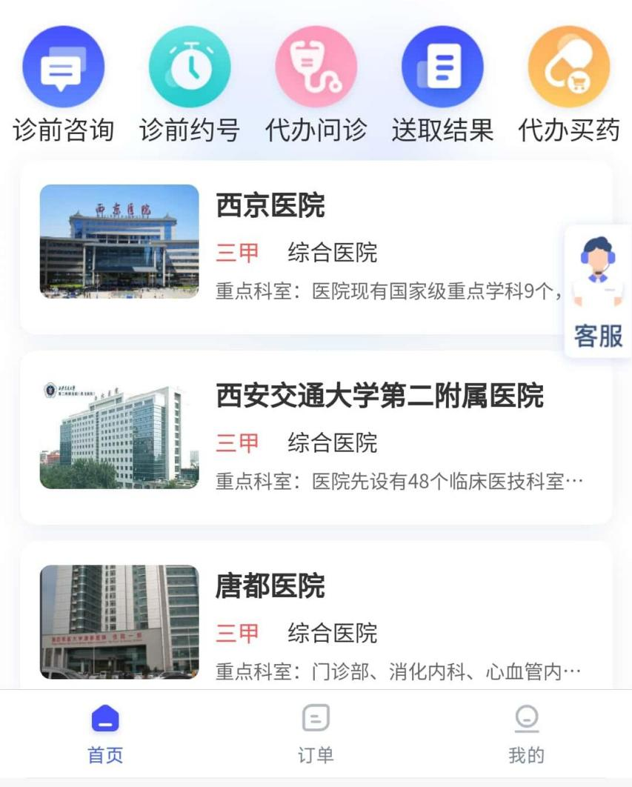

不要客服界面

设置医院导航框14个

设置4个导航窗口

1.首页

2.陪诊下单

3.其他服务

4.我的

设置1个搜索框

设置4个左右滚动页面